二、系统规划报告

# 系统概述

## 系统名称

“简驿”——智慧停车一步到位云平台系统

## 目标

云平台停车系统将融合其前端智能化设备以及后端云平台，整合城市封闭式停车位以及路侧泊位，充分为市民提供停车便捷服务，缓解交通压力。

系统间支持无缝衔接，系统可以开放数据接口，与交通、公安等政府部门管理平台打通，实现数据共享，共同助力智慧城市建设。

## 背景及意义

### 背景

近年来，随着社会经济的快速发展，城市的交通问题日益突出,逐渐成为各城市普遍面临的问题之一。尤其是市中心节假日期间,大多数驾车者会因找不到停车位而抱怨,导致于长时间地在密集车流中绕行,增加了道路负担。城市交通环境状况直接影响城市生活的效率和质量,也在一定程度上促进或制约城市的发展。根据美国的一项调查，美国有75个大城市因为交通堵塞所造成的经济损失达到了700亿美元左右。帮助驾驶人快速找到停车位,解决或者缓解交通拥堵已成为各国政府最迫切解决的问题。

城市汽车保有量持续上涨，城市交通压力不断增大，而停车场专项规划滞后、公共停车场建设缓慢、停车设施设置不规范、停车位非法经营和违规收费等现象客观存在，导致部分区域停车难、停车乱问题突显。

同时，停车难往往会给市民和城市管理者带来困扰。如今，停车已经成为智慧城市项目的一个重要考量元素。据智慧停车报告指出，目前公共领域智能停车位渗透率已经达到了11%，预计该数字在2023年将进一步增长至16%。停车难的问题已成为全名关注，亟待解决。

目前，绝大部分城市停车管理存在多方面问题。首先，停车位没有得到最大化利用，一方面车位空闲无车停，而另一方面汽车来回找不到空车位，停车体验感差；其次，在停车场、收费方面，效率低下的传统收费方式在车流量较大时往往使车辆在收费区域滞留，造成了交通拥堵。收费区域车辆的堵塞所浪费的不仅仅是时间，更加浪费了大量的资源，同时造成了严重的污染。为了提高停车管理水平，进行智能停车管理系统的研究与建设势在必行，也是未来的一个发展方向。

为此，本项目的实施将停车场、路侧停车位的规划、建设、使用及管理活动纳入法治化轨道，促进城市静态交通健康和谐发展。综上所述，本项目具有良好的社会效益和经济效益，项目的实施势在必行。

### 意义

“简驿——智慧停车一步到位”是针对“找不到车位”和“付钱排队费油费钱”等痛点，解决“找车位”的问题，及衍生出的“代客泊车”、“车位分享”等需求的广大车主和想要提升车位资源使用水平，尽可能的提高周转率，从而实现客流的增加的停车资源的管理者，不局限于互联网+、基于区块链和物联网的智慧停车平台。通过进一步的打通停车缴费环节，实现停车费移动支付，在现有的车场管理模式的基础上进行的信息化和互联化，逐步消除车场信息系统孤岛运行的现象，实现资源整合立体化，促进城市易行化。

1、有利于建立先进的停车管理体系

本项目建设综合考虑社会、经济、环境以及交通整体发展，走可持续发展的道路，实现主动停车需求管理。通过信息化手段和科学数据支撑指导泊位供给控制，实现管理粒度从停车主干道-停车次干道-停车路段-停车泊位的下沉。本项目的建设有利于融合人、车、位、卡、费五位一体的管理体系，综合协调政府监管、停车管理、停车服务、驾驶员泊位使用等行为，满足各级管理对象的需求。有利于形成统一指挥、监督有力、沟通快捷、分工明确、责任到位、反应快速、处置及时、运转高效的城市静态停车管理长效机制

2、有利于建立科学的停车收费管理体系

路内泊位智能化改造及全市停车场联网系统有利于构建分层次、分区域、分路段、分时段的科学计费模式，针对不同区域、不同时段、不同类型用户实行分层次计费，支持多种缴费方式。通过价格机制，调整市区泊位供给。通过不同区位、不同出行目的、不同服务水平等条件下泊位供给和需求的匹配，实现城市综合静态交通效益最大化，与动态交通更好的协调发展。

3、有利于搭建统一的静态停车管理综合平台

本项目设计搭建完善的后台管理控制平台，对泊位、停车场、定价策略、停车缴费、信息服务实行统一管理。以泊位全面共享为业务应用核心，通过互联网把碎片化的泊位资源连接起来，打破信息孤岛；解决泊位总量缺口大，泊位空置率高的矛盾。通过实时监控和数据分析合理地安排引导停车，提高停车设施泊位利用率，促使停车设施利用均衡化，减少违规停车现象，减少排队等待，减少驾驶员寻找停车泊位的时间，缓解因停车导致交通阻塞，实现交通信息化管理。

4、有利于加强社会管理，提升公共服务水平

通过地图服务、泊位空闲状态信息推送、泊位商圈信息推送、多种支付方式等为市民提供快速、优质、高效、多元化的停车服务；通过停车泊位的规划及占用状态等信息共享可以有效引导停车需求，疏导道路停车矛盾；通过停车历史及停车轨迹等数据可以为公安部门提供公共安全协查服务；通过泊位资源利用率等数据可以为政府进行道路停车规划、管理提供决策依据。

# 现行系统分析

## 目前环境和内外部环境

对于智慧停车行业，国内大部分厂家难逃被洗牌命运，综合实力成为“晋级”关键。目前，智慧停车行业的市场格局主要以智能停车设备商、智慧停车解决方案提供商及互联网停车运营商为主。单纯的智能停车设备企业，需要考虑“如何与更多停车场合作”的问题；对于解决方案提供商来说，产品质量是硬伤；如何做到用户引流，并保证用户在平台上的活跃度，则是互联网停车企业发展的突破口。只做设备就只能徘徊在产业链的最末端；只做方案运营又缺失产品核心竞争力；踏着互联网易操作的“低门槛”进入市场，却用参差不齐的用户量让原本设定了极高规模要求的互联网模式变得难以落实。陷入如此尴尬的局面，大批单一企业以及试水互联网＋停车企业被市场洗牌、淘汰，是在所难免的。

此前，互联网企业惯用“补贴、免费送设备”等互联网营销手段，在宣传阵势上先打一棒，以求快速抢占市场及虏获低级用户。ETCP和停简单正是利用免费商品的模式杀入市场后，成为了互联网停车领域的两个主要玩家。而传统行业里，科拓自主研发的O2O平台“速停车”与捷顺“捷停车”紧追其后，形成互联网停车领域四强格局。现在，移动互联网水深火热，“免费模式”不再可取。双向结合达成资源整合，实现真正意义上的社、企创收，才是智慧停车企业移动互联网平台不被“拍死在沙滩上”的关键。

近期，国务院办公厅转发国家发改委等四部门《关于推动城市停车设施发展的意见》（以下简称《意见》），提出了以市场化、法治化方式推动城市停车设施发展，体现了国家层面对停车问题的高度重视，为未来城市停车设施发展指明了方向。智慧停车不仅具有极强的市场需求，同时技术进步的驱动，以及近几年国家、省市政策的加持，给该行业带来了新的发展动力，促使智慧停车进入新的上升期，产业链竞争格局正在从群雄混战的分散局面向头部品牌企业集中，并且联合各类资源向全产业链布局成为相关企业的主要发展趋势。因此，我们认为，该行业具有长期的增长空间。此外，在智慧城市建设背景下，城市级智慧停车成为地方政府解决交通问题、提升城市治理水平的重要方向。我们认为，对于城投企业、尤其是交通类城投企业而言具有参与行业投资的显著优势。

## 企业发展战略

### 战略制定

目前国内智慧停车产品同质化严重，市场第一集团军所占市场份额相差不大，因此，本公司智慧停车业务不适宜采取总成本领先战略。国内智慧停车行业的竞争者，一般为智慧停车产品供应商，或是智慧停车平台运营商，本公司同时拥有智慧停车产品和智慧停车平台，可以有效的进行产品和平台的市场配合，具备实施差异化战略的基础。因此，本公司智慧停车业务要获得同业竞争优势，加快业务发展，可以实施目标聚集于差异化相结合的战略。

公司根据智慧停车产品供应商的定位，制定以下相应措施：

（1）不断完善基于公司智慧停车产品在高校、园区、医院、机场、商业综合体等各细分领域的解决方案。

（2）积极与各智慧停车运营商开展战略合作，发展壮大。

（3）不断扩大市场份额，是公司的智慧停车产品应用到更多停车场。

公司根据智慧停车平台运营商的定位，制定以下相应措施：

（1）不断提升平台的停车场、停车位接入量。

（2） 为停车位拥有者提供有竞争力的收费服务，包括投资分成、承包经营、投资运营等多种模式，以最低的收费成本取得最佳的收益效益。

（3）依托公司的智慧停车产品和智慧停车平台，为车主提供更好体验的停车服务。

（4）实现平台的跨边效应，构筑新的竞争力。

（5）通过平台接入更多第三方服务资源，实现平台增值收入，产生更大效益。

### 战略实施

**1、持续加强产品供应商优势**

（1）加强渠道建设、大客户销售和行业销售

在全国主要城市建立渠道销售网络，提升渠道管理和服务水平，提高渠道销售占比，使销售渠道成为竞争力之一。既要针对全国性商业地产、房地产开发商开展品牌入围，大客户营销，同时要注重新兴的停车运营商开展大客户营销。突出行业解决方案的优势，形成对客户有针对性的解决方案，把机场、园区、医院等细分行业做透。

（2）多种渠道提升品牌形象

积极参加每年的安防展和智慧停车行业主流论坛，进行主题发言、高端对话，展现一路品牌的理念和思考；通过微信、微博等新媒体开展各种形式的网络营销，展现理念创新和产品价值。

（3）培育停车产品在成本、质量、交付能力方面的核心竞争力

通过上游技术掌控、原材料选型采购、生产成本管控、员工绩效提升等措施，降低产品成本；通过实施持续的产品研发升级和质量过程控制，进一步提升产品质量、保证产品质量；逐步建立覆盖全国主要城市、能够灵活调配的技术服务团队，提升工程交付能力。

（4）注重停车产品配套服务的建设和推介

要着力咨询设计、二次开发、工程交付、售后服务、平台接入、运营增值6个方面配套服务的建设，形成停车产品的差异化竞争力，增强停车产品的整体竞争力。通过售后服务、平台接入和运营增值，提升产品黏性，稳固既有产品市场；通过工程交付服务能力的提升，来增强与停车运营商合作时的竞争力。

（5）准确定位，合作共赢

准确定位解决方案提供商身份，整合上下游产业链关系，与各停车运营商、不同行业形成战略合作，促进停车产品销售和市场份额。

（6）投资可产生持续营收的资产，提升运营水平

实施停车系统投资承包和运营，与停车产品销售形成互补，逐步建设能够持续产生营收的资产。同时，不断提升智慧停车运营水平，挖掘更多运营增值服务,增强与停车场业主方、管理方的黏性。并在停车场运营中，挖掘更多智慧停车产品需求，提炼细分行业解决方案。

（7）停车产品从技术、管理、经营、平台接入等方面持续升级

打造各细分行业的智慧停车解决方案，避免价格战,避免被打上上游设备厂商的烙印。从需求管理角度加强产品管理，既要从需求中提炼产品，更要找到客户需求背后真正的需求，分析这些需求是否有得到真正的应用，避免出现需求蔓延。

**2、培育平台运营商的新优势**

（1）精准客户定位，发现客户隐形需求

根据车位使用者更好的停车服务体验的真正需求以及车位拥有者希望以最低的收费投入取得最佳的收费效益的真正需求，实施平台战略，努力实现平台跨边效应，才能构筑新的商业模式和新的竞争力。

（2）打造上下游系统性价值链

通过合作，获得存量市场大部分车位的控制权或经营权，从而为车位使用者提供车位预约、手机支付、代客泊车等更好的停车服务，对于车位供给存量不足的区域，通过平台的停车大数据分析，完成选址，与立体停车产品供应商合作，投资建设集约化程度高的立体停车楼，直接增加车位供给，提升车位使用者的停车体验。

（3）实现收入倍增盈利倍增

积极采用“互联网+”的思维，依托停车产品、平台的优势，融入停车行业，通过整合车位拥有者的车位资源，为车主提供更好的停车服务，从而在平台上聚集大量的车主用户，再围绕车主用户，跳出停车行业的束缚，面向车主用户，整合上下游产业链，提供停车后消费和企业后市场服务，从而实现收入倍增盈利倍增。

（4）革命性降低成本

一方面，积极的通过与有规模的停车场管理单位建立战略合作，来获取大部分停车位资源，而不是直接投资建设，来显著降低平台整合线下车位资源的成本；另一方面，通过停车大数据和平台的协同效应，显著降低线下停车场的运营成本，从而以更低成本运营为车主用户提供最佳的停车服务。

**3、优化资源规划和配置**

（1）人力资源

健全人力资源管理制度，建立专业的HR 团队，为业务开展提供充分的人力保障。实施薪酬体系和绩效体系改革，全面提升员工薪酬水平，关键岗位实现薪酬倍增，力争建立股权激励机制，吸引优秀人才、留住优秀人才，以人力资源质量替代数量的增长。强化人才内部培养工作，建立岗位任职资格体系和晋升体系，开展培训培养工作，打造精英团队。

（2）能力配置

提升产品研发能力，打造优秀的产品和研发团队，形成高质量、高水平、快速迭代的产品研发能力，适应市场需求的快速变化。提升市场推广能力，在全国主要城市配置渠道销售团队，采用直销和渠道销售相结合的方式，全面提升市场推广能力。提升交付服务能力，建立覆盖全国主要城市的技术服务网络，提升项目交付服务能力，形成软性核心竞争力。

（3）资金配置

投资建设智慧停车平台，组建推广团队，扩大停车场、停车位接入数量和平台用户数量，获得收费分成收入;投资新一代智慧停车产品研发，紧跟5G、物联网、区块链、大数据等信息技术发展，研发新一代产品，以此支撑产品和平台的全国市场扩张。

**4、调整组织机构**

（1）进一步理顺公司研发中心与业务线研发部的协作关系，公司研发中心着力于新产品研发，努力提升新产品研发能力，业务线研发部着力于项目落地后的二次开发，努力提升二次开发的效率。

（2）进一步理顺公司技术中心与业务线技术部的协作关系，公司技术中心着力于新技术预研，紧跟物联网、互联网、大数据、区块链、5G等新一代信息技术，为新一代智慧停车产品提前谋划，业务线技术部着力于当前智慧停车产品在项目落地时的个性化技术配置，确保项目交付的效果。

（3）公司办公室、财务部、发展部与业务线协同，扮演业务线办公司、财务部、发展部职能，办公室结合智慧停车业务发展战略，着力开展人力资源规划、配置、培训、薪酬、绩效工作，财务部着力于根据智慧停车业务的创新商业模式，调整财务核算机制，发展部加强对智慧停车业务发展战略的动态管理，确保战略落地。

（4）业务线要加强运营部的建设人员配置，开展智慧停车的投资运营，加大力度开展停车场的接入，培育车主用户习惯，充分挖掘停车场的经营潜力。

（5）业务线要增设平台部，着力开展平台的研发，以及平台的线上运营和线下推广，扩大平台的停车场接入数量和平台的车主用户数量。

## 现行管理的状况

### MIS的应用情况

本公司的MIS系统目前存在着如下几个方面的问题：

1、当前MIS系统未能提供面向对象式的表单工具平台、工作流程管理平台、报表设计平台、系统管理平台等工具，造成运行与维护的难度和工作量大，同时系统无法扩展，柔性化程度低。

2、当前MIS系统未能提供大量的可视化、直观、丰富、用户体验度高的信息展示界面，系统存在的大量基础数据及历史业务记录无法被有效地利用。

3、当前MIS系统各个子模块之间单独存在，各模块的功能之间割裂，是一个个的点状、事务性管理单元，并不能适应公司日常的运营状况，无法满足模块与模块之间的数据互通、工作与工作之间的业务关联的需要。

4、当前MIS系统内部没有一套应用分析机制，无法关注员工的工作效率以及绩效情况，缺乏一种基于工作流程处理时间或处理方式的统计分析功能，以支撑对于流程绩效的展示和管理规范化要求。

5、当前MIS系统未能与SIS系统及NC系统实现业务接口或数据接口，无法实现对内部设施运行维护、修理的全方位管理，从而无法对维护成本进行恰当的估计，也无法把检修工作与物资管理工作紧密结合，提高公司的运作效率。

### 业务流程的现状和改进建议

**1、业务流程的现状介绍**

本公司旨在建设一个以配建停车设施为主，路外公共停车设施为辅，打通停车缴费环节，实现停车费移动支付，在现有的车场管理模式的基础上进行的信息化和互联化，利用区块链和物联网等技术解决“停车难”问题的智慧停车平台。

以下主要介绍车位预定和停车缴费的业务流程：

用户将车驶入停车场或路边的停车位，车牌识别设备或地磁感应器记录车辆的驶入时间，当用户车辆驶出停车位，车牌识别设备或地磁感应器记录车辆的驶出时间，驶入时间和驶出时间传送到云平台中，云平台计算停车时长提供给APP，APP将停车费用发送给用户，并在数据库内更新停车位情况。停车缴费的业务流程图，如下图所示。

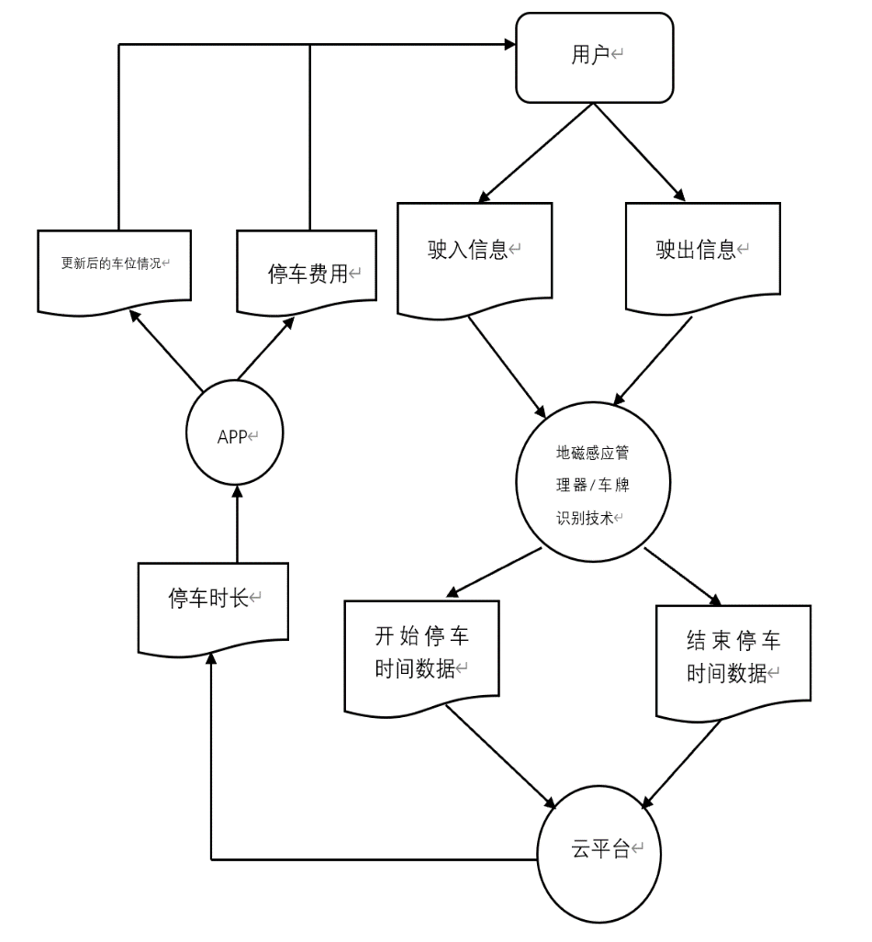

图 1 车位预定和停车缴费的业务流程图

用户输入目的地的信息，查询系统根据信息，查询周边的停车场信息，再经过筛选系统，筛选出未被停放的停车位信息，信息通过APP传送到用户的客户端界面中，用户想要预定该停车位，就发出预订信息，预订系统将预定费用传送给用户并且将更新后的车位信息存放到数据库中。车位预定的业务流程图，如下图所示。

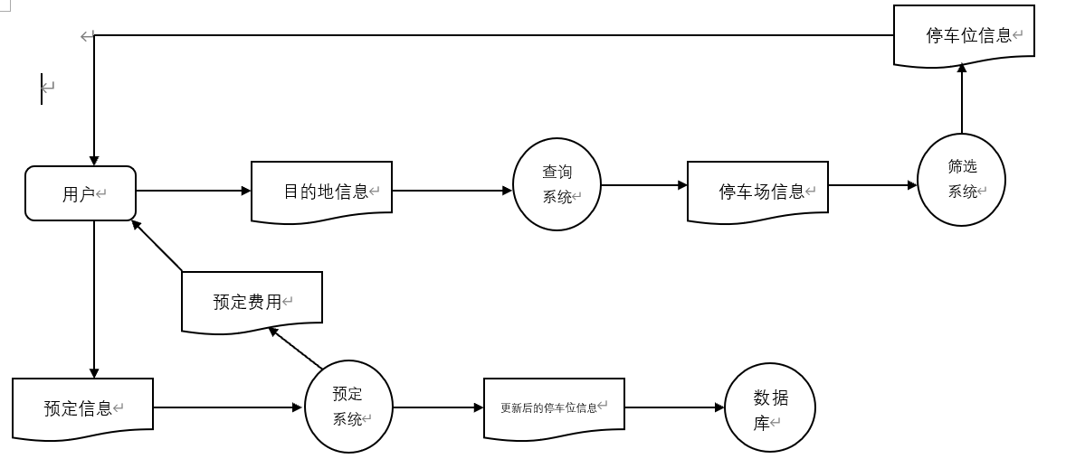

图 2车位预定的业务流程图

**2、业务流程存在的问题**

预定流程中，应将采取定金模式取代直接支付预定费用：对于用户而言，其会受到一些因素无法确保当天需要这个停车位，也就意味着他有可能会取消预定，直接支付的预定费用将会被退还给用户，那么企业将无法盈利，那么就会失去一部分没能预定上的客户，这对企业来说是一种损失。所以采取定金模式，能确保企业不会吃亏。

停车缴费流程中应添加信誉扣分流程：App内的无感支付是用户自主支付，那么将会存在用户不缴费的情况，所以增加信誉扣分流程能督促用户及时缴费。

公司制度不健全：公司管理人员的管理水平有限，制定的规章制度不健全，无法对意外状况做出及时准确的判断和措施，公司业务流程不够高效，同时对员工的奖励和培训机制也并未得到完善，难以吸引人才的参加和调动已有员工的积极性。

信息更新不及时：用户车辆驶出停车位时，与平台收到驶出信息有一定的时间间隔，再加上某些不可抗力的因素，会导致车位信息无法及时的更新。

**3、业务流程的改进建议**

加强平台推广力度，提高诚信度与信誉：根据公司的实际发展情况，适时改变推广策略和加大推广力度，采用线上与线下结合的推广手段，吸引用户的关注，提升平台的流量。用心提高服务质量，以诚待客，用实际行动去体现企业诚信，无论是面对消费者还是供应商，同时也要及时承担起社会责任，从而在公众面前树立起一个良好的企业形象，与各种推广手段相辅相成。

加强与各方力量的合作：完善平台的各项功能，突出创新点，吸引各方力量愿意与本公司合作，其次及时主动地与已有的供应商和合作商沟通，提供多种解决方法，协调双方共同解决问题，利用好已有的资源和维持好已有的合作关系。

引进人才和加强员工培训：随着公司业务的扩大，需要大批受过相关专业教育的人才，可以首先高等院校相关专业的毕业生中通过招聘的方式引进人才。随着科技的发展,智能停车场系统不停更新换代,对操作人员素质要求也有提高,使培训人员掌握智能卡管理系统原理,结构组成,组网方式,综合业务管理方式,能熟练使用设备,维护设备,排除故障。完善对员工的培训计划，提高每位员工的业务能力，为已有员工提供成长发展的途径，重视从内部选拔人才，这些人熟悉公司业务，对公司存在的问题有深刻的见解，也具有不错的能力，不仅有利于解决公司存在问题，提高运营效率，而且也能满足公司内部员工的职业发展和提高员工的忠诚度。

# 系统的总体规划

## 管理信息系统战略

### 公司战略目标

“简驿——智慧停车一步到位”智慧停车系统将融合其前端智能化设备以及后端云平台，整合城市封闭式停车位以及路侧泊位，充分为市民提供停车便捷服务，缓解交通压力。系统间支持无缝衔接，系统可以开放数据接口，与交通、公安等政府部门管理平台打通，实现数据共享，共同助力智慧城市建设。

优化智慧停车系统

计时收费服务

共享信息服务

个性化服务

反向寻车服务

路线、实景导航

路况监测

空车位检测

突发事情

收费及时、准确

平台租车、保养服务

路线方案推荐

电子移动支付

停车记录查询

临时地点保存

路线、实景导航

图 3优化智慧停车系统因果图

**1、构建完善的计时收费体系**

一般来说会引入差异化收费标准，即不同路段、不同时间收费有所区分,甚至支持免费停车时段和停车车辆,支持多样化收费方式,前端智能采集,后端实时联动,解决停车收费乱,实现科学计费、取证、缴费结算完整有效的智能化管理。

**2、加强手机APP功能完善，提升公共服务水平**

为市民提供快速、优质、高效、多样化的停车服务。通过泊位实时采集和数据加工处理,向市民及其他部门提供信息共享服务,如向车主实时发布全市泊位信息,提供级诱导共亨服务,体验智能诱导,智慧出行。

**3、统一建设标准，共享信息服务**

统一的数字化城市静态停车管理建设标准,统一电子地图服务、泊位管理体系提供统一信息交换和接囗标准,服务于管理部门,与政府、公安交警等部门实现信息共享和数据对接,为交通管理部门提供管理与决策支持,以便实现动、静态交通协调和统的交通诱导,为政府部门道路停车规划提供决策依据。

**4、构筑一个统一的静态停车管理综合平台**

运用物联网、信息技术、通信技术,建立统一的道路停车管理平台,覆盖所有道路停车泊位,城市泊位资源统一管理、配置,制定停车、收费、管理、和服务的标准化制度及流程,面向车辆从到达、离开,计费、收费,支付全过程数据采集,满足道路停车的管理和服务的需要,打造智能化、可视化的智能停车平台。

### 目前业务的组织结构

目前业务的组织结构如。

图 4目前业务的组织结构图

秘书

财务部

行政部门

技术部

市场部

人事部

销售部

售后部

董事长

### 目标战略集转化法（SST）

图 5 优化智慧停车系统战略目标集转化法

P：公共事务

T：用户

G：停车场

M：管理者

Z：政府

H：车行

I：市民

利益群体

组织战略集

信息系统战略

**组织目标**

**组织战略**

**战略属性**

**MIS目标**

**约束**

**战略**

O1提高共享能力

(M,I,P,Z)

O2提升停车效率

(M,T)

O3个性化服务

(H,G,P,M)

O4智能服务水平提升

(Z,P,M,G)

S1简驿APP推广

(O1,O2,O3)

S2加强商家与政府联系

(O1,O2)

S3技术创新

(O1,O3)

S4用户APP功能一体化

(O4)

A1数据库管理

(M,H)

A2制度完善

(M,P)

A3集成服务一站式管理

(M)

A4大数据分析管理

(M)

M01反向寻车个性服务

（S2,S3）

(S1)

M02优化空车位资源共享渠道

(S3)

M03新增最佳路线推荐

(S3)

M04完善各技术制度

(S1，S2)

C1数据库、区块链构建

(A1)

C2管理制度优化方案

(A2)

C3集成服务策划方案

(A3)

C4大数据挖掘程序设计

(A4)

D1封闭式、非封闭式车场道路分析

(C3)

D2个性化服务技术实现

(C1,C2)

D3健全智慧停车管理制度

(C4)

## 管理信息系统总体结构方案

“简驿——智慧停车一步到位”停车管理系统是基于车牌为“身份”的一种管理系统。该系统在车辆寻找车位即在进出车位或进出场时，通过视频分析自动提取车辆车牌，通过平台进行计时计费。该系统可以大大减少人工成本，可极大提高车主停车效率。

城市停车管理系统由前端设备和后端平台两部分组成，前端设备进行数据采集和数据存储，后端平台管理软件进行数据管理和应用。系统架构详见下图：



“简驿”智慧停车云平台支持接入目前所有种类的前端设备，并通过先进的云平台涉及，支持接入万级以上的数据并发。

城市停车云平台支持接入封闭式停车场道闸系统、地磁、高位相机、路侧视频桩等车辆管理设备，支持城市一级、二级、三级诱导屏的接入。

同时基于这些数据支持，可以扩展到N类应用，包括电子支付，车位诱导，反向寻车，支持进行数据统计，数据分析，数据展示等功能。

## 实施顺序

根据总体结构方案，进行区域合作商必要性分析，并确定诱导区域范围。其次，选定停车设施，其中包括停车场视频导航的大屏，线下寻车导航设备、线上预约空位线下防止抢占措施等。确定分级诱导系统，其中包括用户移动端基于大数据及物联网、区块链的当前路况显示及路况预测，诱导子区划分，提供用户多种路线选择，并以90%、60%逐步递减向用户可视化推荐最佳路线，节约用户实际停车时间。并根据不同实际情况，制定分级诱导策略，大大优化停车体验感。在停车场设立停车诱导标志布施，是倾向解决大型停车场、地下立体停车场空位管理指向的问题。最终依照不同情景实现具体设计。

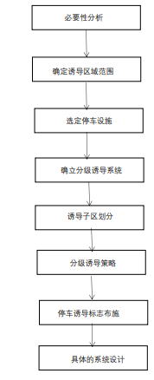

图 6 企业BSP系统规划法

# 拟建新系统方案

## 新系统目标

智慧停车管理服务平台的架构设计主要体现在“云”、“管”、“端”的三大体系设计理念。

1. 停车服务云平台

通过云计算平台实现统一的后台服务，路内、路外停车的全部业务逻辑由云端进行统一汇总、处理、存储、分析、提炼、加工，从而实现泊车大数据的构建，使得各类停车业务所产生的信息、数据转入云端，消除信息孤岛，使数据可以发挥更大的价值；云端作为数据存储、业务处理的核心平台，为其他外部平台、设备等提供了统一的接入或输出标准，能够为第三方平台、各类其他市政平台、硬件厂商等提供良好的支撑和扩展。

2. 停车运营管理体系

通过面向政府和运营单位的道路停车运营管理平台、停车场管理系统、停车场岗亭收费系统、手持收费管理终端等，实现了对运营支撑和流程管理的规范化，各类终端既作为日常的管理运维支撑平台，又能将各个管理维度的基础数据进行提取和推送到云端，从而实现了信息的监控、处理、决策和传递。

3. 车主服务终端

通过构建面向广大市民车主用户的手机APP客户端、微信公众服务端以及对应的PC官网等，实现对车主用户的服务，通过在线支付、充值的方式，大大提升了车主的使用体验；并将停车数据标准化，通过城市的一级诱导体系，结合停车路段、停车场建设的多级诱导体系，以及自助缴费和票据打印终端，为车主形成停车的多种信息服务终端。

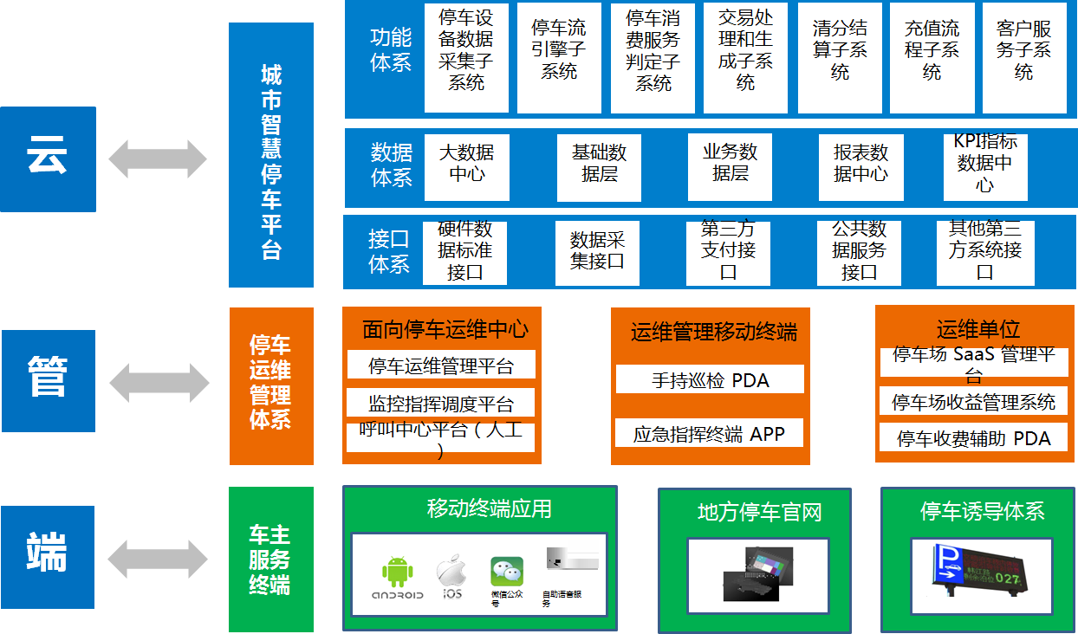

图 7 慧停车管理服务平台的架构设计

## 计划描述

本项目实施计划是拟在接到导师通知任务起开始，至本项目实施结束中进行的以下节点工作的总体计划:包括产品的需求获取、需求分析与验证、工作分解、需求评审、软件设计、功能开发与单元测试、UI集成、美化、系统联调、开发组集成测试等。按照项目的要求和时间安排，项目实施总体划分为三个阶段:

**(1)准备阶段**

主要内容：成立小组、需求获取、需求分析与验证、任务分解、需求评审会。

|  |  |  |  |  |  |  |  |  |
| --- | --- | --- | --- | --- | --- | --- | --- | --- |
| 阶段 | 序号 | 工作内容 | 输出结果 | 计划进度 | | 实际进度 | | 负  责  人 |
| 开始日期 | 结束日期 | 开始日期 | 结束日期 |
| 需求 | 1 | 成立小组 | 小组名单 |  |  |  |  |  |
| 2 | 需求获取 | 调研报告 |  |  |  |  |  |
| 分析 | 3 | 需求分析与验证 | 软件需求说明书 |  |  |  |  |  |
| 4 | 任务分解 | 人员任务分解表 |  |  |  |  |  |
| 5 | 需求评审会 | 履行进度计划表 |  |  |  |  |  |

**(2)实施阶段**

主要内容：框架设计、数据库设计、数据接口设计、软件环境搭建、UI设计、环境勘察、数据采集、功能开发与单元测试、UI集成、美化、系统联调、开发组集成测试、测试部门专业测试、测试结果处理、履行人员上线前测试、生产环境部署、培训、试运行以及验收。

|  |  |  |  |  |  |  |  |  |
| --- | --- | --- | --- | --- | --- | --- | --- | --- |
| 阶段 | 序号 | 工作内容 | 输出结果 | 计划进度 | | 实际进度 | | 负  责  人 |
| 开始日期 | 结束日期 | 开始日期 | 结束日期 |
| 设  计 | 6 | 框架设计 | 系统框架 |  |  |  |  |  |
| 7 | 数据库设计 | 停车数据库 |  |  |  |  |  |
| 8 | 数据接口设计 | 用户数据接口 |  |  |  |  |  |
| 9 | 软件环境搭建 | 分发包 |  |  |  |  |  |
| 10 | UI设计 | 停车位效果图 |  |  |  |  |  |
| 实  施 | 11 | 环境勘察 | 停车位统计 |  |  |  |  |  |
| 12 | 数据采集 | 采集相关数据 |  |  |  |  |  |
| 13 | 功能开发与单元测试 | 测试停车地址 |  |  |  |  |  |
| 14 | UI集成、美化 | 测试停车地址 |  |  |  |  |  |
| 15 | 系统联调、开发组集成测试 | 测试停车地址 |  |  |  |  |  |
| 16 | 测试部门专业测试 | 停车测试报告 |  |  |  |  |  |
| 17 | 测试结果处理 | 安装包 |  |  |  |  |  |
| 18 | 履行人员上线前测试 | 软件操作说明 |  |  |  |  |  |

**(3)后期阶段**

主要内容：软件维护、软件更新。

|  |  |  |  |  |  |  |  |  |
| --- | --- | --- | --- | --- | --- | --- | --- | --- |
| 阶段 | 序号 | 工作内容 | 输出结果 | 计划进度 | | 实际进度 | | 负  责  人 |
| 开始日期 | 结束日期 | 开始日期 | 结束日期 |
| 验  收 | 19 | 软件维护 | 漏洞修补 |  |  |  |  |  |
| 20 | 软件更新 | 系统升级 |  |  |  |  |  |

## 组织结构

设计相应的组织结构，不断调整组织结构，以满足软件发展的需要。

董事长

研发部门

市场营销部

财务部

采购部

人事部

市场部

制造中心

研究室

广告部

销售部

售后部

图 8 新系统的组织结构图

项目团队按组织设计的基本原则，结合项目特点，根据项目发展的不同阶段，

客户

车位查询

车位预定

定金交付

系统推荐

3D地图

导航车位

无

停车时间

客户

提醒驶离

不加时

续费

信誉扣分

加时

是

否

驶离

停车位

系统记录及反馈

数据库

图 9业务流程图

## 系统规划（UC矩阵）

在对本公司组织机构设置及其系统的业务流程、管理功能、数据流程以及数据分析等调查基础上，考虑不同智慧停车管理信息系统的共性与个性，对其进行系统化，自顶向下的划分，然后逐个确认每一具体的功能或功能类和数据或数据类用决策与计划、组织与指挥、协调与控制、激励与教育四个方面、八个层次对功能划分，用控制、运行、反馈、监督4个方面组成的数据体系对数据类进行划分。

|  |  |  |  |  |  |  |  |  |  |  |  |  |  |
| --- | --- | --- | --- | --- | --- | --- | --- | --- | --- | --- | --- | --- | --- |
| 数据类  功能 | 计划 | 财务 | 合作  商家 | 收费标准 | 用户信息 | 订单生成 | 导航路线 | 路线规划设计 | 用户抵达信息 | 车位共享信息 | 行车记录 | 支付记录 | 列  号  Y |
| **经营计划** | **C** | **U** |  |  |  |  |  |  | **U** |  | **U** |  | **1** |
| **组织分析** | **U** |  |  |  |  |  |  | **U** |  |  | **U** |  | **2** |
| **评价控制** |  | **U** |  |  |  |  |  |  |  |  |  |  | **3** |
| **财务计划** | **U** | **C** | **U** |  |  |  |  |  |  |  |  |  | **4** |
| **资金寻求** | **U** |  | **C** |  |  |  |  |  |  |  |  |  | **5** |
| **系统状况监控** |  |  | **U** |  |  |  |  |  |  | **U** |  | **U** | **6** |
| **收费管理** |  |  |  | **C** |  | **U** |  |  |  |  |  | **U** | **7** |
| **注册用户管理** |  |  |  |  | **C** | **U** |  | **U** | **U** | **U** |  |  | **8** |
| **诚信评价管理** | **U** |  |  |  |  | **C** | **U** |  | **U** |  |  |  | **9** |
| **运行管理** |  |  |  |  |  |  | **C** | **C** |  | **U** |  |  | **10** |
| **系统设置** |  |  |  |  |  | **U** |  |  |  | **C** |  | **U** | **11** |
| **系统日志管理** |  | **U** | **U** |  |  |  | **U** |  | **U** | **U** | **C** |  | **12** |
| **投诉管理** |  |  |  |  |  |  |  | **U** |  |  |  |  | **13** |
| **运维管理** |  |  |  |  |  |  |  |  |  | **U** | **U** | **U** | **14** |
| **诚信记录** |  |  |  |  | **U** |  |  |  |  |  |  | **C** | **15** |

图 10 U/C矩阵构建

## 组织变化与资源分配

### 岗位职责重新定义

**（1）规划设计**

负责对软件市场前景进行调查、分析和评估；

负责目前软件的定位和软件市场的推广战略；

负责宣传软件的具体活动；

明确公司的设计目标并努力实现目标。

**（2）技术支持**

掌握预定车位订单生产进度，当出现异常时尽可能快速解决问题，及时安排客户通知和软件维护；

负责车辆停车位的订单、预定、通知、续费等事物；

完善软件运作流程，停车策划与控制,持续不断改进；

对运行过程中出现的问题进行问题分析并作出书面对策报告。

**（3）效益成果**

客户资料处理；

对不同类型的客户进行不定期回访；

高效的投诉处理。

### 部门划分

市场部：包括市场调研员，数据信息处理员，需求预测专员，规划制定专员人力资源等。

职能等级：市场部经理——市场部主管——市场部助理——普通员工。

品质部：包括系统管理，停车位管理，质检管理等。

职能等级：经理——主管——助理——员工。

财务部：包括公司涉及的各种财务账目。

职能等级：人力资源总监——人力资源助理——会计。

采购部：包括订单采购专员，更新信息等职务。

职能等级：采购部总监——采购助理——采购员。

研发部门：包括制造中心和研究室

职能等级：研发部总监——研发经理、技术制造经理——相应研发人员、制造人员等。

市场营销部：包括广告部、销售部、售后部。

职能等级；经理——主管——助理——员工。

### 人员与进度安排

本项目为停车信息系统，系统开发的工作进度安排如下：

表 1 智慧停车系统开发工作进度安排表

|  |  |  |  |
| --- | --- | --- | --- |
| 阶段 | 完成的目标 | 所需时间 | 所做的主要工作 |
| 系统调查和可行性分析 | 项目确定与规划 | 15天 | 1.人员组织、确定项目规划性质  2.收集相关资料信息  3.确定系统目标  4.提出系统未来略图  5.可行性分析  6.制度开发进度表  7.提交规划报告 |
| 系统分析 | 企业现状 | 18个月 | 1.详细调查  2.管理业务调查  3.数据流程调查  4.数据字典 |
| 系统的逻辑设计 | 1.新系统分析  2.新系统逻辑方案 |
| 系统设计 | 系统的物理设计 | 3个月 | 1.总体设计  2.代码设计  3.物理配置方案设计  4.数据存储设计  5.计算机处理设计 |
| 系统实施 | 实现系统 | 3个月 | 1.物理系统的实现  2.程序设计与调试  3.项目人员培训  4.测试数据的准备与录入  5.系统的测试与评估 |